ABC_123
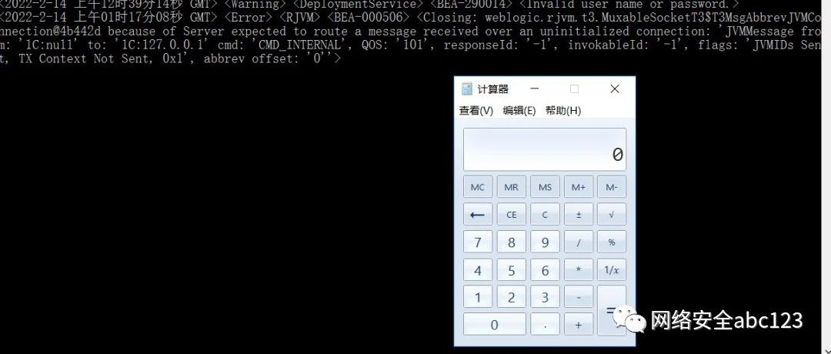

第1篇：Weblogic9.x在JDK1.5下T3反序列化漏洞利用方法 by:ABC_123
原创 ABC_123 希潭实验室

Part1 前言

年前在一次攻防比赛过程中，遇到了一个9.x版本的weblogic中间件，是非常老版本的Weblogic了，现有的各种漏洞利用工具都没能拿下权限，考虑到之前也曾经遇到过好几次了，于是研究了一整天，总算解决了这个遗留的技术问题。

Part2 解决问题过程

1 安装weblogic 9.x版本
首先安装weblogic9.x版本，这个过程就不叙述了。
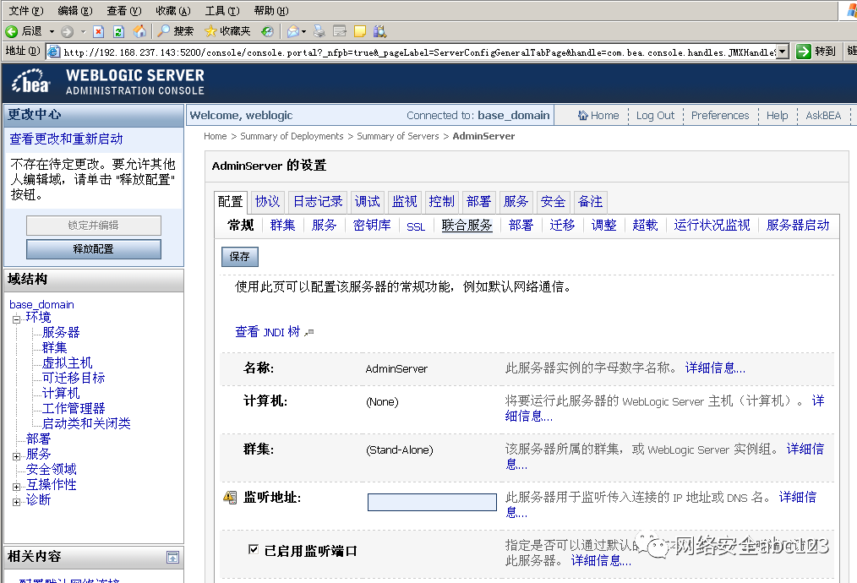

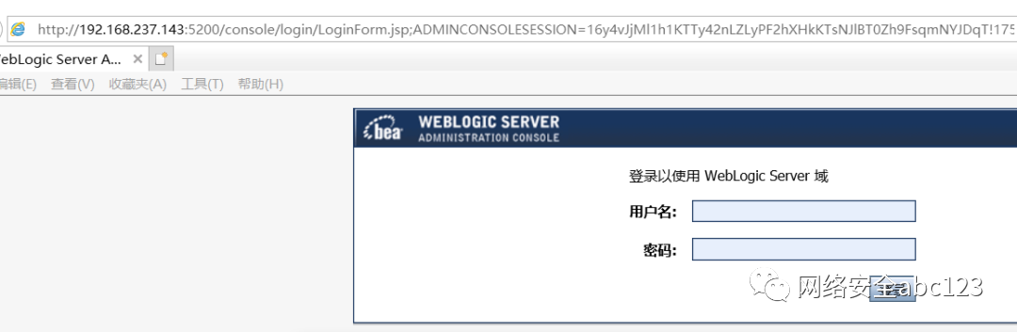

使用T3协议发包后，返回weblogic版本号是9.2.0.0
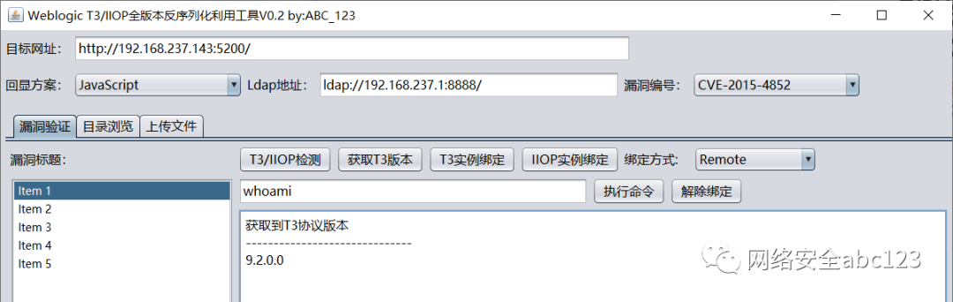

接下来看一下weblogic目录自带的jdk版本，发现是1.5（几乎是20年前的老版本了）。至此初步判断工具利用失败的原因是：反序列化利用工具的exp在JDK1.6以上版本编译，从而不支持jdk 1.5环境，后续发现原因没这么简单。


接下来看一下weblogic目录下，存在哪些具有反序列化漏洞的jar包:
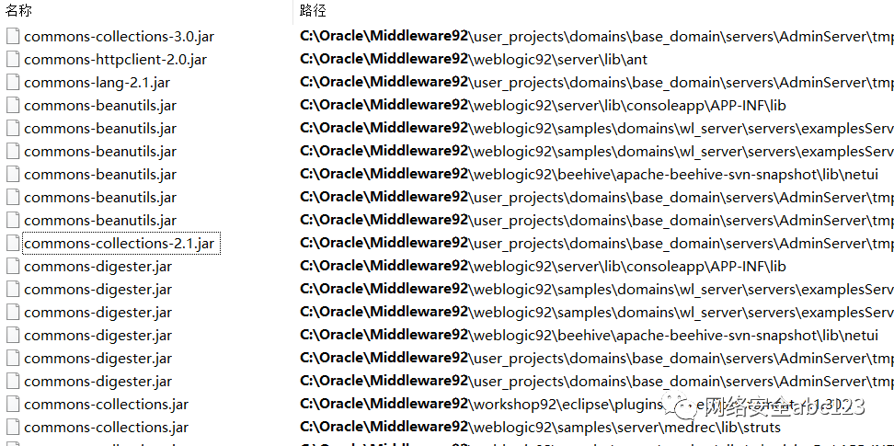

接下来改造一下老外的ysoserial代码，使其在JDK1.5环境下编译，结果遇到了好几个坑。

第一个坑，idea在jdk1.5支持问题
使用Intellij Idea加载ysoserial的代码，将JDK版本更改为1.5，发现idea新版本不支持jdk1.5环境，没法调试代码。
没办法，从idea的官网一顿搜索，找到了一个老版本的idea 11，总算是能支持jdk1.5环境了。
idea11以jdk1.5导入ysoserial后，报一大堆错误，于是将几个必备的依赖jar包替换成较低版本的，以备可以兼容jdk1.5环境。
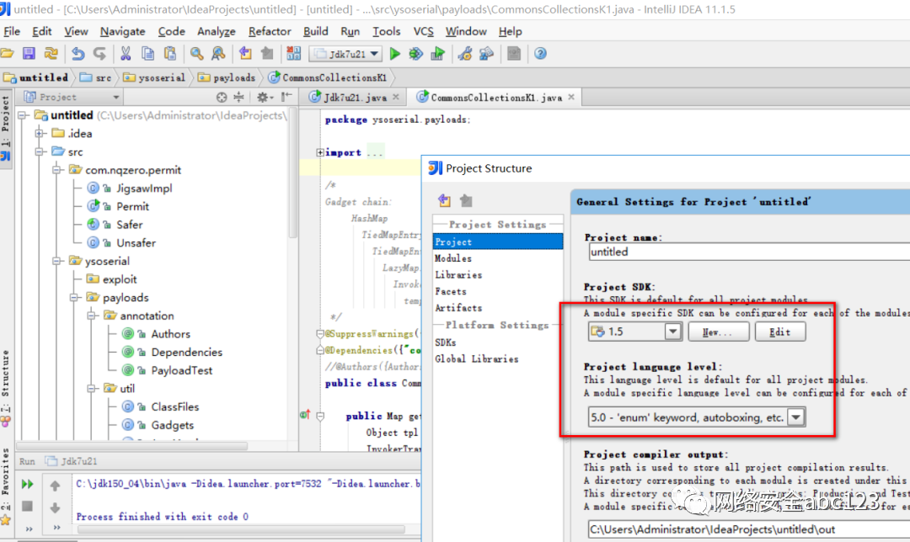

第2个坑，permit-reflect组件JDK1.5兼容问题
按照前面的步骤替换完低版本jar包后，permit-reflect组件遇到了麻烦，我下载了0.1到0.4版本都不支持JDK1.5。。。
后来找到了解决办法：下载permit-reflect的源码，以JDK1.5环境导入，把报错的代码都给注释掉，然后进行小规模代码修复，将修复好的代码直接放到ysoserial工程里面，这下不报错了。
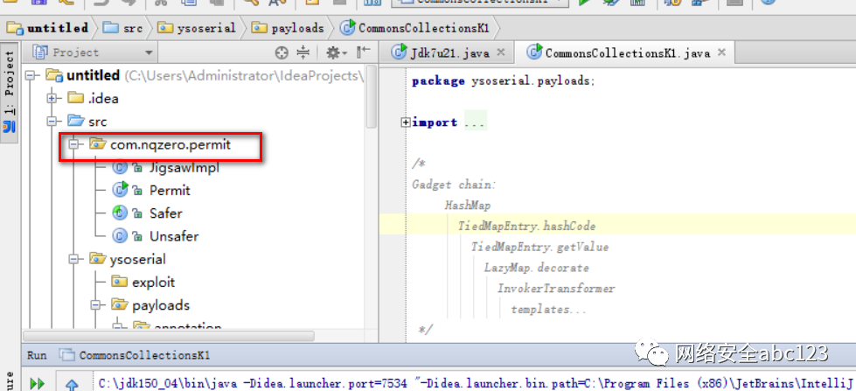

第3个坑 CC链不适用于JDK1.5
weblogic低版本应该是存在CC链的反序列化漏洞的，本地尝试了各种CC链，发现在JDK1.5下是没法弹计算器的。
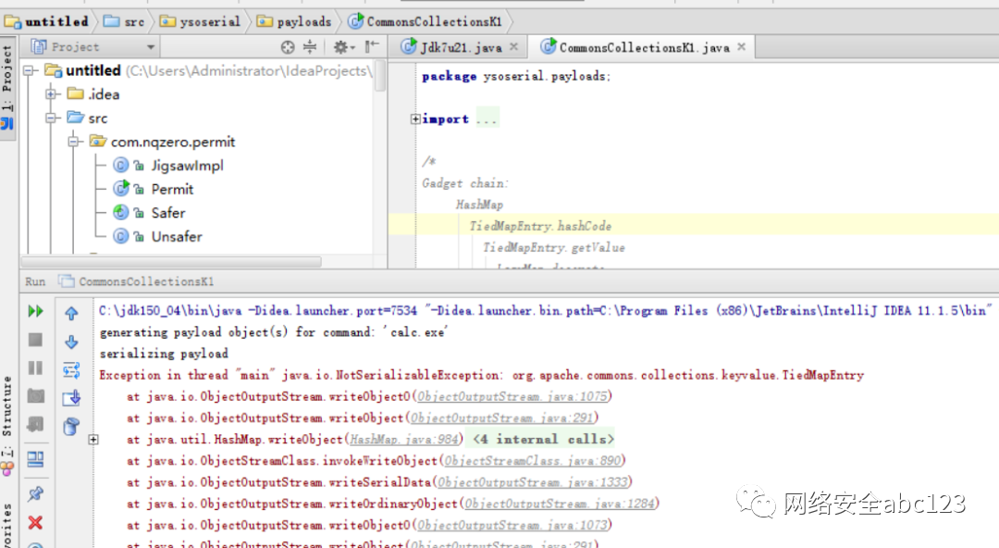

Jdk7u21最终解决问题
于是把目光放在Jdk7u21这个链上(先前以为Jdk7u21是不支持JDK1.5的)，以JDK1.5环境导入，本地反序列化环境测试，发现是可以弹出计算器的！
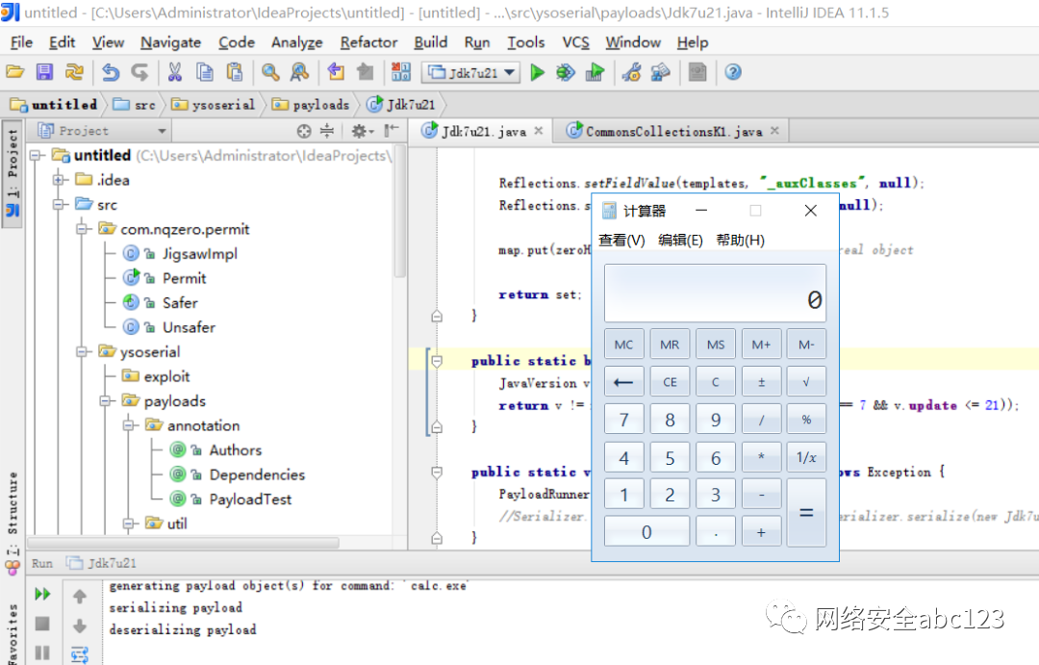
接下来使用了之前从github上下载的T3协议发包代码，将上述生成的数据文件发包出去。
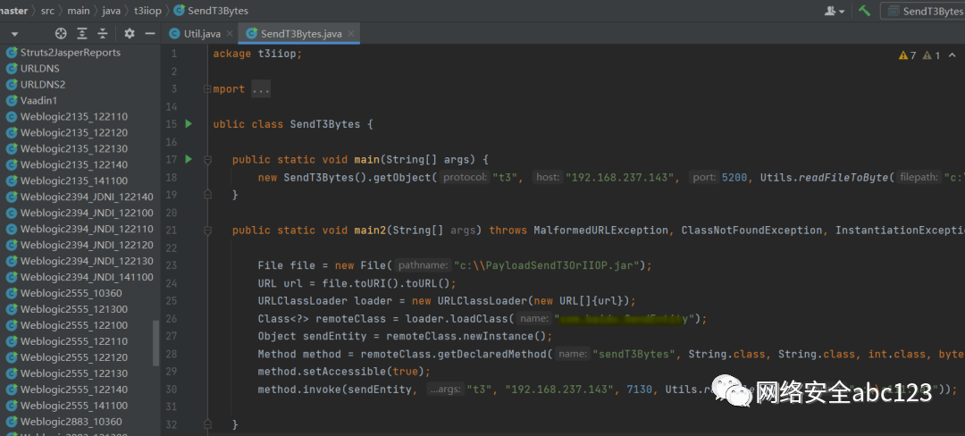

发现weblogic9.x成功弹出计算器
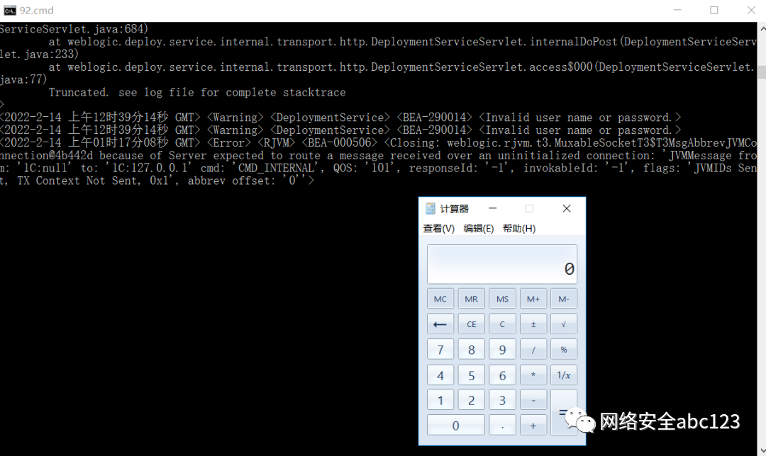

Part3 总结
- Jdk7u21利用链可用于JDK1.5，但是必须以JDK1.5环境编译。
- Weblogic9.x默认依赖于JDK1.5。
- CC链貌似不能用于JDK1.5。
- permit-reflect组件改源码，然后导入ysoserial中，因为官网的jar包版本不支持JDK1.5。
- ysoserial依赖包尽量选用最低版本的jar包，否则JDK1.5不支持。

希潭实验室
专注于红队、蓝队技术分享，每周一篇

预览时标签不可点
修改于
微信扫一扫
关注该公众号
知道了
微信扫一扫
使用小程序

取消 允许

取消 允许
×
分析

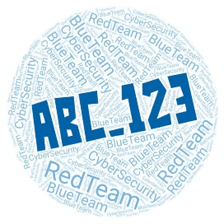
微信扫一扫可打开此内容，
使用完整服务
： ， ， ， ， ， ， ， ， ， ， ， ， 。 视频 小程序 赞 ，轻点两下取消赞 在看 ，轻点两下取消在看 分享 留言 收藏 听过

